Обвести изображения:
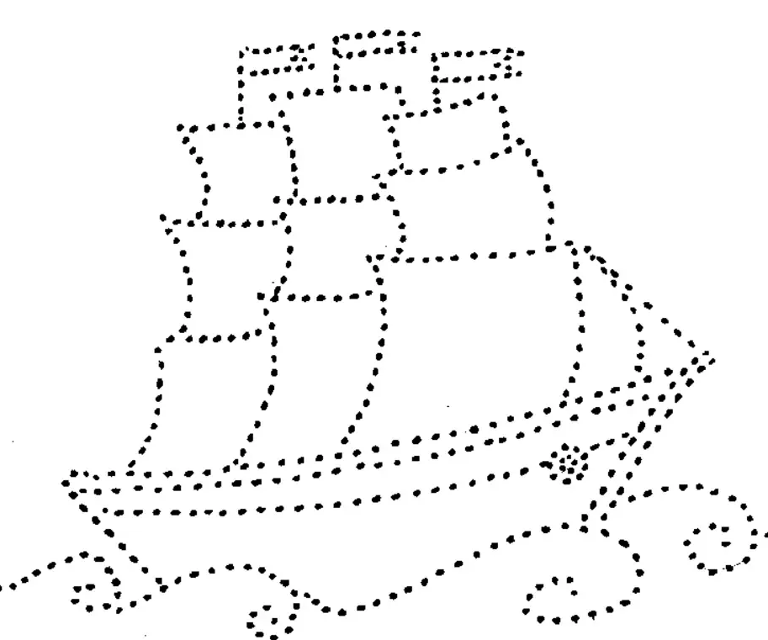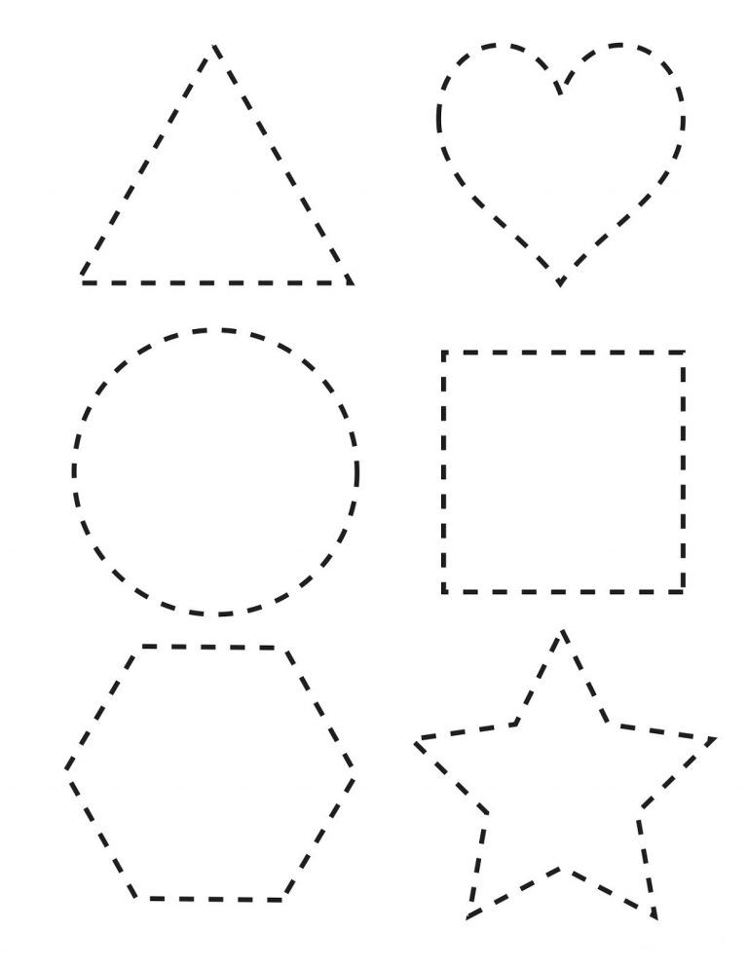
Найти слова в тексте:
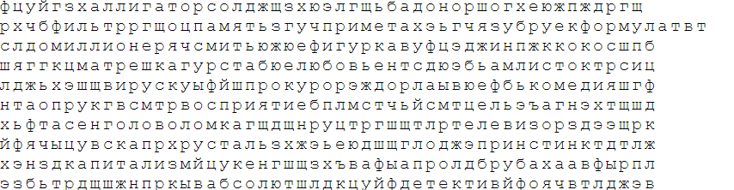
Сосчитать, сколько треугольников на рисунке и записать цифру:
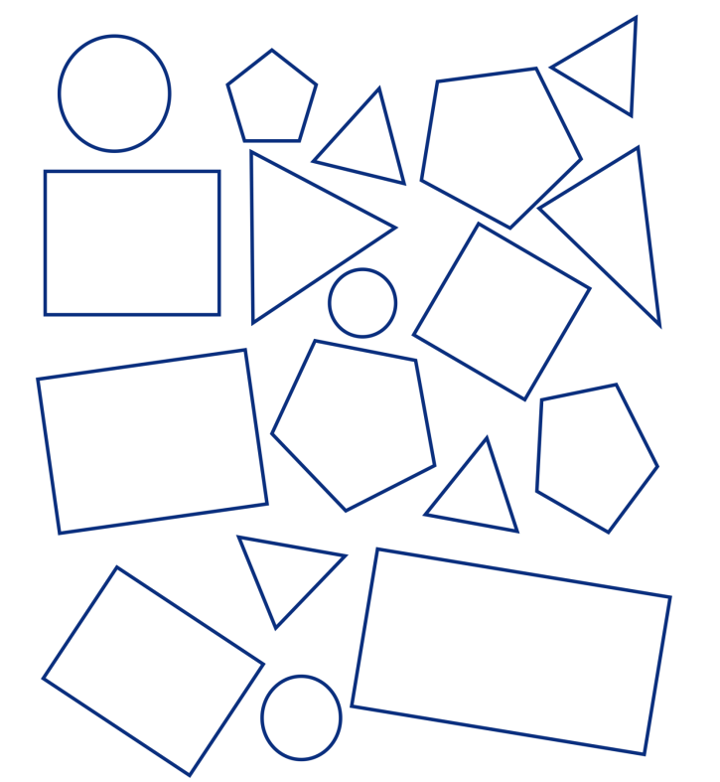
Упражнение: включить и выключить плиту 3 раза
Упражнение: Цапля. Поднимаем одну ногу и стоим 10 секунд. Меняем ноги и снова стоим 10 секунд. Во время упражнения на баланс мозг активно работает и следит за равновесием. Повторить 3-4 раза.
Записать числами цифры:
Девятнадцать Сорок восемь Пятьдесят Тридцать
Двенадцать Шестьдесят Двадцать Восемьдесят восемь
Шестнадцать Шестьдесят восемь Девяносто три Семьдесят
Пальчиковая гимнастика: Вначале мы разогреваем наши руки. Энергично трем ладони одну о другую и чувствуем, как наши руки согреваются. Затем массируем каждый палец от кончика к основанию.
- «Выпрямить каждый палец поочередно из кулачка». 3 раза каждая рука
- «Щелбаны» всеми пальцами поочередно. 3 раза каждая рука
- «Выпрямить и раздвинуть все пальцы — сжать пальцы в кулаки». 3 раза каждая рука
- «Подозвать к себе всеми пальцами поочередно». 3 раза каждая рука
- «Поднять каждый палец — 1». Положите кисти на стол ладонями вниз рядом друг с другом, широко раздвинув пальцы. Поднять вверх только мизинцы, проверьте: прижаты ли все остальные пальцы к поверхности стола. Исходное положение. То же проделайте всеми другими пальцами в одном и другом направлении.
Запомнить предметы на изображении. Повторите упражнение несколько раз для лучшего запоминания:
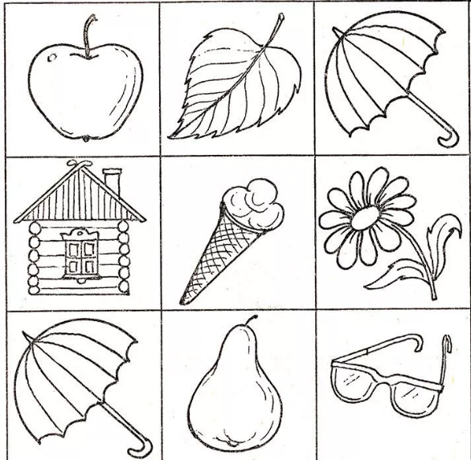
Написать 10 названий домашних (можно сельских) животных:

